南信工科短期大学校トートバック仕様書

・素材　綿100%　265g/㎡

・サイズ　M　W360mm×H370mm×D110mm

・色　ナチュラル（106）

・トムス（株）キャンパストート　00781-TCL相当品以上

・印刷　　片面250mm×200mm以内　8色製版プリント又は、インクジェット製法

・色、サイズの詳細については決定後相談

MARK_1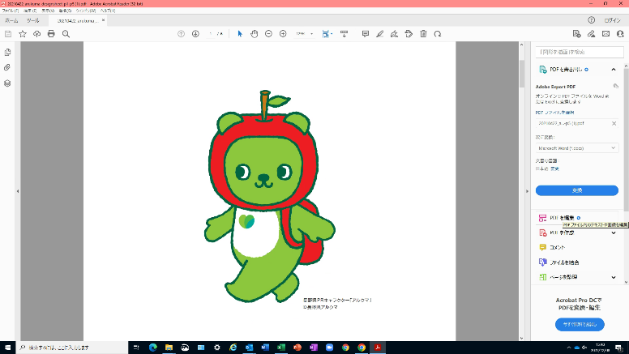

長野県ＰＲキャラクター「アルクマ」

©長野県アルクマ

アルクマの下に入れる文字

長野県ＰＲキャラクター「アルクマ」

©長野県アルクマ